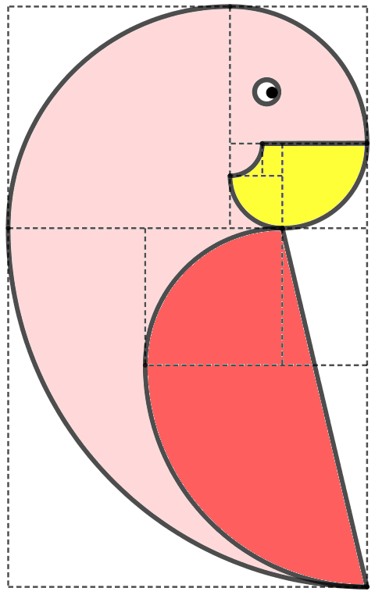
LE PERROQUET

Commentaires : Cette activité repose en partie sur la construction d’une spirale d’or dans un rectangle d’or.
L’exercice consiste pour l’essentiel à reporter des longueurs dans le but de construire des carrés.

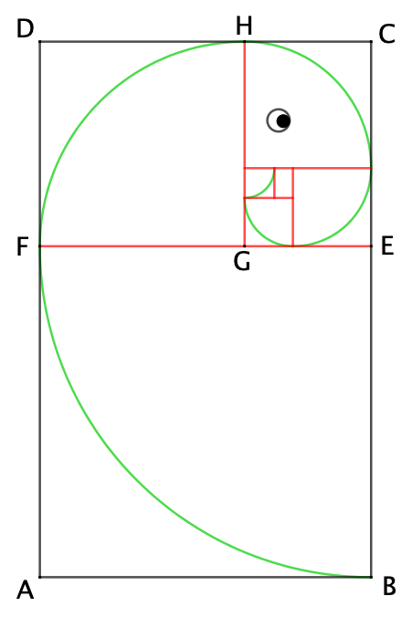
1) Construire le rectangle ABCD tel que :
AB = 13 cm et AD = 21 cm.

2) Dans le rectangle ABCD, construire le carré ABEF.
3) Dans le rectangle FECD, construire le carré FGHD.
4) Poursuivre ainsi en construisant 4 carrés supplémentaires comme sur le modèle ci-contre.

5) Tracer le quart de cercle de centre E et passant par B et F.
6) Tracer le quart de cercle de centre G et passant par F et H.
7) Poursuivre ainsi en construisant 4 quarts de cercle supplémentaires comme sur le modèle ci-contre.

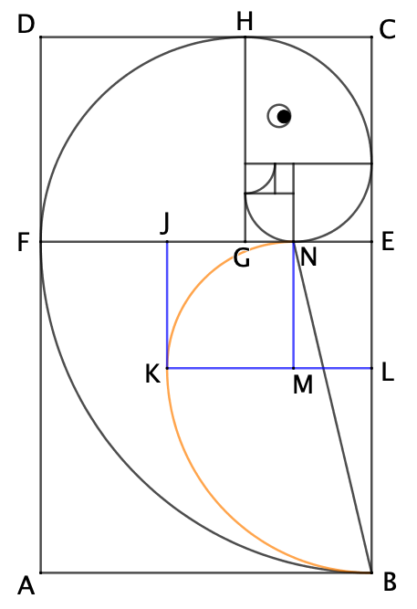

8) Construire le rectangle KLEJ tel que : EJ = EC et EL = EG.
9) Dans le rectangle KLEJ, construire le carré KMNJ.

10) Tracer le quart de cercle de centre M et passant par K et N.
11) Tracer le quart de cercle de centre L et passant par B et K.

12) Tracer le segment [BN].
13) Puis colorier le perroquet obtenu.

ÉNONCÉ VERSION SANS TEXTE :

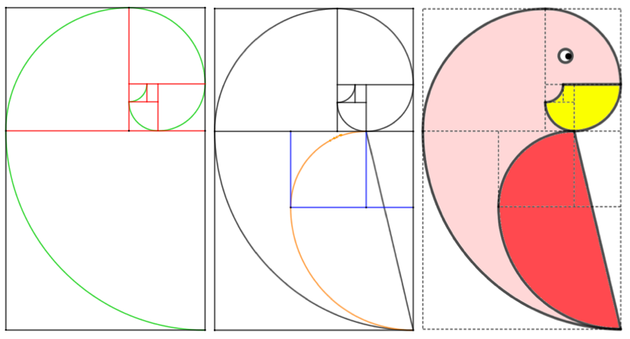
Hors du cadre de la classe, aucune reproduction, même partielle, autres que celles prévues à l'article L 122-5 du code de la propriété intellectuelle, ne peut être faite de ce site sans l'autorisation expresse de l'auteur.
www.maths-et-tiques.fr/index.php/mentions-legales

